美人肩的构造

股票在主升浪中，容易出现一种脉冲式上涨的形式，由于形状类似美女的肩部，因此简称为美人肩。

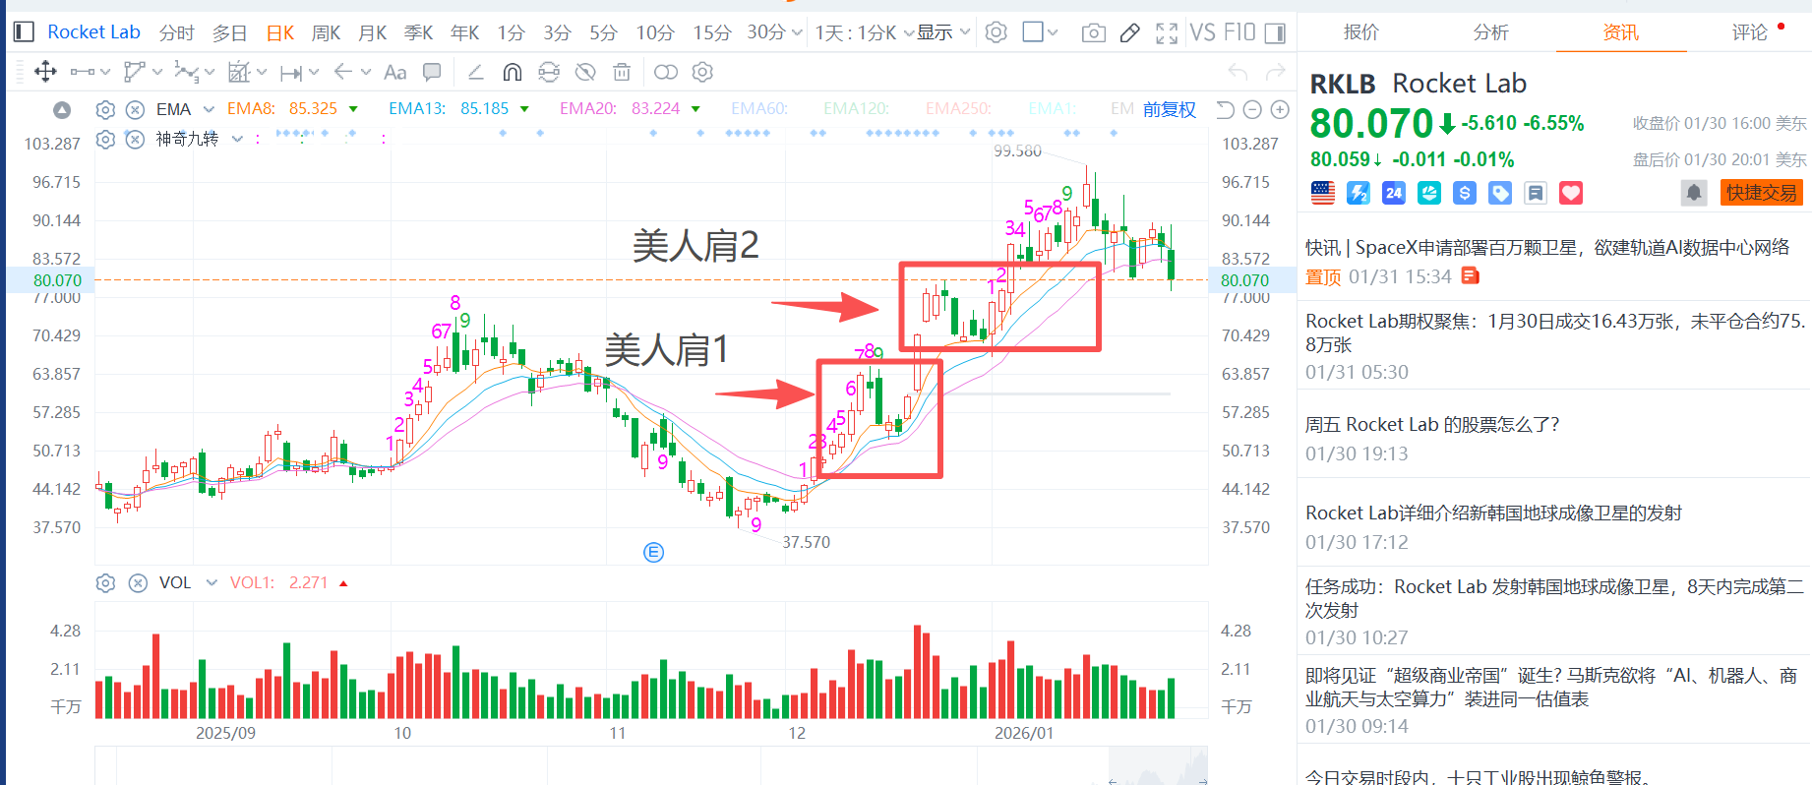
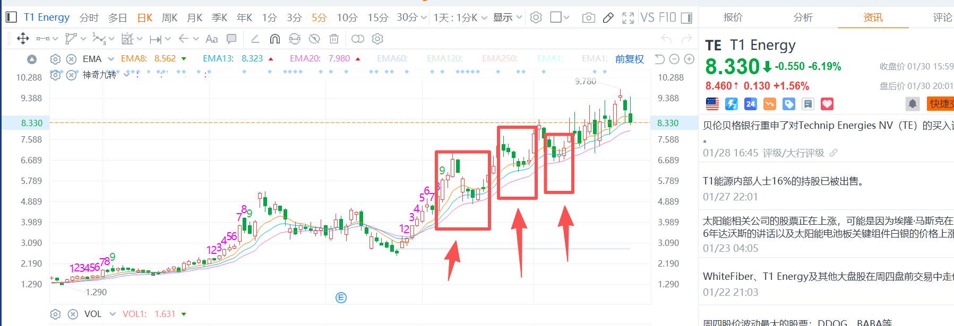

- 美人肩的构造
- 加速阶段1
- 回调整理阶段
- 加速阶段2

- 思路：找出符合加速阶段1和回调整理阶段。以及在出现加速阶段2，价格快要接近加速阶段1的高点的时候的票，进行等额平铺，持有个2-3天。

- （1）加速阶段1的条件，近3-4的交易日的合计涨幅约为20%-40%，

(2) 最好为连续的3根阳线, 收盘价高于开盘价。- optional

（2）回调整理阶段：相对于加速阶段1的高点，当收盘价出现高点以后，开始算下跌的跌幅，4-6天，一般为10%-25%，整理阶段的任何一天的收盘价都不能跌穿20日均线(ema20)

- 整理阶段的4-6天内，找到收盘价最低点那天，它之后两天，是不是出现了一根-中阳线（3-10%）。
5、做出25年10月、11月、12月、26年1月，符合这种图形的，平均收益率进行统计。

找出早起启动的股票

找到一直票在任意20天，第20天的收盘价，高于第一天的收盘价，20-30%。

